МБДОУ «ДЕТСКИЙ САД «СЕМИЦВЕТИК»
Конспект открытой образовательной деятельности в подготовительной группе
«Посиделки, у Марьи Искусницы»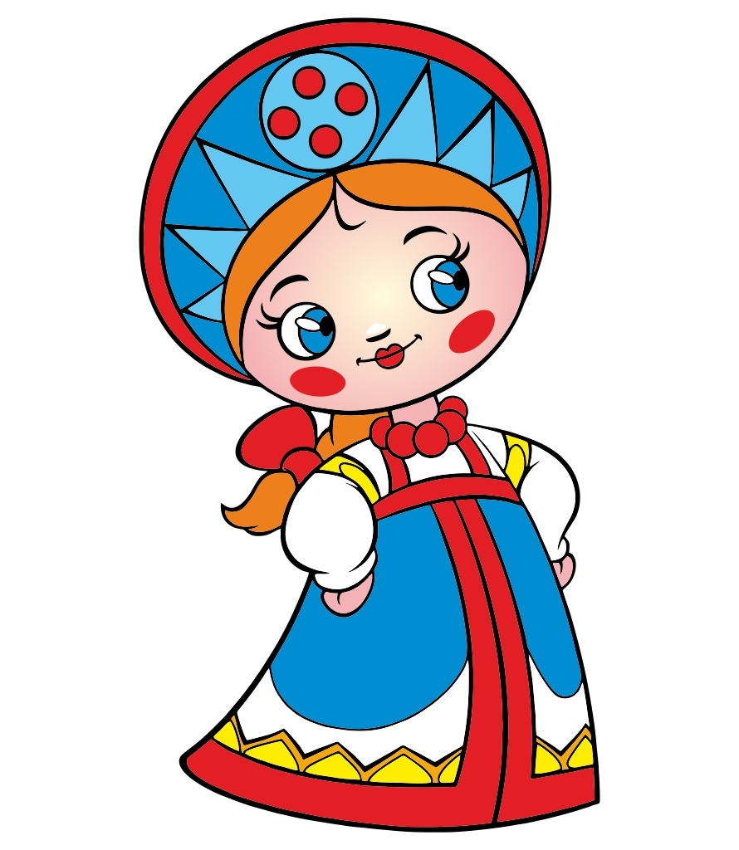
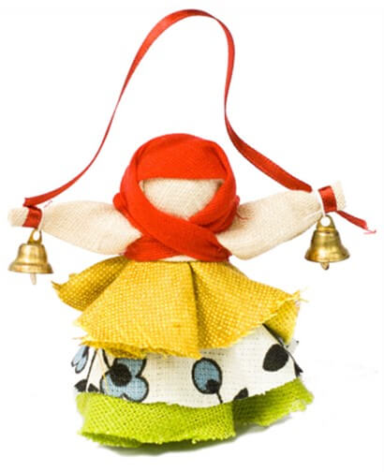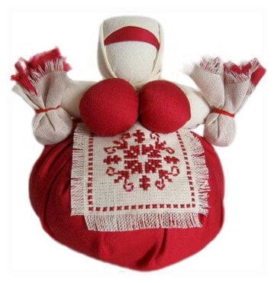
Выполнила: Ильина
Лариса Владимировна
2024 год

Пояснительная записка.
«Без неё, без куклы,
Мир бы рассыпался, развалился,
И дети перестали бы походить на родителей, И народ бы рассеялся пылью по лицу земли»
А. Синявский
В настоящее время, своё второе рождение переживают народные промыслы, и всё больше современных людей интересуются народными ритуалами, культурой и традициями старой Руси. Приобщение ребят к народной культуре – работа не только актуальная, но и небезынтересная. Чем раньше ребёнок ощутит свои «корни памяти», тем охотнее он станет в последующем обращаться к опыту и знаниям людей, проживавших в далёкие времена, и научится почитать память своих предков. Игрушки – важнейшие составляющие звено любой культуры. Одной из наиболее любимых игрушек всегда была кукла. Кукла известна с глубокой древности, оставаясь всегда юной. На неё не влияет время, она все еще находит свой путь к сердцам детей и взрослых. Являясь частью культуры всего человечества, кукла сохраняет в своём облике самобытность и характерные черты создающего её народа. В этом главная ценность традиционной народной тряпичной куклы.
Цель: Приобщать детей к истокам русской культуры и тряпичной обрядовой кукле, через самостоятельное изготовление куклы оберега ― Утешницы .
Задачи:
Образовательные:
1.Расширять представления о истории тряпичной куклы, объяснить значение куколол оберег, обрядовая, игровая.
2.Знакомить с обрядовой куклой Утешницей и традиционным приемам изготовления игрушки.
Развивающие:
1. Развивать художественно – эстетический вкус, воображение, творческую
активность, внимание, мелкую моторику рук, усидчивость.
2. Развивать сенсорные навыки: умение использовать обследовательские действия при работе с лоскутками (умение различать лицевую и изнаночную стороны).
3. Развивать речевую активность детей, путем выбора подходящих описательных слов для существительных, и создания рифмы на основе целевого слова.
Воспитательные:
1. Воспитывать патриотические качества: воспитывать интерес к культуре своего народа и бережное отношение к кукле.
2. Воспитывать нравственно-эмоциональные качества: развитие трудолюбия, упорства и опрятности.
3. Вызвать интерес и желание играть с обрядовой куклой.
Интеграция образовательных областей:
социально-коммуникативное развитие; познавательное развитие; речевое развитие;
художественно-эстетическое развитие.
Оборудование и материалы: лоскутки ткани белого цвета15х15 см, красного, синего цвета11х25 см, вата, нитки, атласные ленточки.
Ход:
Дети входят в группу под русскую народную музыку их встречает воспитатель в русском народном костюме. (Марья Искусница)
Марья Искусница:
Здравствуйте, гости долгожданные,
Я сегодня немного странная.
Волновалась все и переживала.
Таких уважаемых людей я ждала.
Разоделась в пух и прах,
И прошел немного страх.
Марья Искусница: Посмотрите, сегодня я вас встречаю в необычном наряде (кружится демонстрирует наряд) Нравиться?
Дети: Да
Марья Искусница: А сейчас носят такие наряды
Дети: Нет
Марья Искусница: Вот раньше, давным-давно, все женщины и девочки носили такую одежду.
Мне живется классно тут,
Повсюду красота и уют!
Проходите в мой любимый дом,
Хорошо вам будет в нем!
Проходите, не стесняйтесь,
Комфортно все располагайтесь,
Будем делать и болтать,
Время с удовольствием коротать!
Давайте с вами поздороваемся, по старому русскому обычаю.
Марья Искусница: (Делает низкий поклон)
Дети: (Кланяются, прижав руку к сердцу) Здравствуйте!
Марья Искусница: Так встречали гостей на Руси раньше, сейчас, к сожалению это редко происходит. Это так называемая русская традиция. Так как мы с вами относимся к России, то обычаи и традиции русского народа нам близки. Меня зовут Марья Искусница, приглашаю вас в увлекательное путешествие в прошлое во времена наших прабабушек и прадедушек в музей. А что такое музей?
Дети: Музей — это место, где хранятся разные вещи.
Марья Искусница: Правильно, а вот какой мой музей вы должны угадать.
Волосы льняные,
В них ленточки цветные.
С лоскутков её скрутила
В сарафанчик нарядила.
Сарафанчик из сукна.
Догадайтесь, кто она?
Дети: (Кукла)
Марья Искусница: Правильно, мой музей называется - музей кукол, потому что здесь находятся разные куклы. История куклы имеет такую же длинную летопись, как и история самого человека. Можно сказать, что куклы появились одновременно с появлением человека. Вам, ребятки, игрушки где родители берут?
Дети: Покупают.
Марья Искусница: А раньше, игрушки мастерили, бабушки, прабабушки. (Показываю детям тряпичную старинную куклу). Как вы думаете, из чего она сделана?
Дети: Из тряпочек, обрезков ткани.
Марья Искусница: Значит она какая?
Дети: Тряпичная.
Марья Искусница: Тряпичные куклы – это самодельные куклы, которые на протяжении веков сопровождали быт русских людей. Тряпичная кукла, игрушка не простая, а заветная. Мы можем про неё так сказать, потому, что искусство делать кукол завещали своим дочкам мамы и бабушки.
На Руси самодельная тряпичная кукла была наиболее распространенной игрушкой. Мастерили игрушки, все от мала до велика. Всё проходило в уютной доброй атмосфере под пение русских народных песен. Народная тряпичная кукла была не просто игрушкой, она несла в себе определенный смысл. Ребята, вы заметили что-нибудь интересного в этих куклах?
Дети: Куклы без лица
Марья Искусница: По старинным поверьям, лицо кукле не рисовали, считали что в неё может вселиться злой дух. Народные куклы можно разделить на три группы: куклы обереги; обрядовые куклы и игровые куклы. (Показывает поочередно кукол)
Была такая присказка: «В каждом доме, в каждой хате, на крылечке, на печи кукла куколка сидит, во все стороны глядит». А зачем же она глядит?

Дети: За людьми, которые дома.
Марья Искусница: Куколка глядит за тем, чтобы в доме был порядок, здоровье, доброта и счастье, такая кукла охраняет детский сон и оберегает ребенка от злых сил. Это куклы обереги, их просили о помощи, ими восхищались, любовались и делились с ними своими переживаниями. Помогите мне разобраться, что же обозначает слово оберег?
Дети: Охраняют, оберегают.
Марья Искусница: Да, у таких кукол было особое назначение - оберегать всех домочадцев, отсюда и название - обереги. Много кукол - берегинь было у русского народа, всех и не перечислить! К примеру, кукла Кувадка. Ее делали и вывешивали в избе незадолго до рождения ребенка, чтобы отвлекать внимание злых духов от будущей мамы и младенца.
Крупеничка – на сытость и достаток. Неразлучники – свадебная кукла на совместное счастье. Такими куклами не играли, они были оберегами, хранились в семье и передавались в день свадьбы.
- Марья Искусница: Обрядовые — изготавливались для участия в обрядах (земледельческих, свадебных, праздничных) Кукол обрядовых народ почитал, в избе их ставили в красный угол, они имели религиозное значение.
Кубышка-травница наполнена душистой лекарственной травой. Ее нужно помять в руках и по комнате разнесется травяной дух, который отгонит духов болезни. Кукла следит за тем, чтобы болезнь не проникла в дом. Кубышку можно подвесить над кроватью ребенка, дать ему поиграть. Ребёнок играл с такой куклой и излечивался от болезней.
Кукла «Зернушка». Ее делали после сбора урожая, внутри было зерно. «Зернушка» символизировала достаток в доме. Куклу-мешочек наряжали и ставили на ларь с мукой до следующего посева. Первые горсти отборного зерна брали именно из Зерновушки.
«Десятиручка» – предназначалась для помощи девушкам, готовящим своё приданое, а также женщинам – в делах по дому, где всегда должен быть порядок и достаток.
Марья Искусница: (показывает поочередно кукол) Игровые куколки нужны были для игры детям. Например, кукла «Зайчик на пальчик» была самая первая игровая тряпичная куколка у детей.
Кукла «Барыня» для игры в дочки матери. А «Барыня» она потому, что руки в боки.
Кукла «Хороводница» нужна была, что бы научить водить хороводы, и развить детские ручки к работе с веретеном.
Кукла «Помошница» подсобит правильно приготовить и покормить семью.
Марья Искусница: А вы хотите иметь куколку– оберег Утешницу?
Дети: Хотим.
Марья Искусница:Как вы думаете, почему её так назвали – Утешница?
Дети: Кукла их утешала, успокаивала.
Воспитатель: Это очень ласковая, добрейшая кукла-малышка, которая может «утешать» голосом матери либо бабушки. Мамы, бабушки, няни постоянно носили её в кармане. А когда ребёночек грустит, плачет, либо вдруг по неосторожности в играх поранился или ушибся, а может просто хнычет, тогда из кармана доставали куколку и с её помощью успокаивали (утешали) плачущего малыша. И, конечно же, боль от ушиба или другой неприятности быстро улетучится и ребёнок успокоится!
Тогда делу время, потехе час! Хватит, дети, забавляться, пора делом заниматься. Только работа эта хитрая, и не у всех в руках спорится, потому народ говорит: «Одной рукой узла не завяжешь». Значит, для того чтоб сделать куколку, надо друг другу помогать. Когда мы будем делать куклу, нужно думать о хорошем, тогда и все у нас получится.
Для начала предлагаю вам поиграть. Звучит весёлая русская народная музыка. Выходи честной народ, заводи хоровод.
Физминутка.
Ходим, ходим хороводом,
Перед всем честным народом.
Сели,
(присаживаемся)
Встали,
(встаём)
Себя показали. Попрыгали,
(прыгаем)
Потопали
(топаем)
В ладошки весело похлопаем.
(хлопаем)
Работа за столом. Выбор лоскутков для платья куклы по желанию.
(Изготовление куклы Утешницы)
Марья Искусница:
Согласно народным традициям, по изготовлению куклы нельзя пользоваться ножницами и иглой. Сейчас разберем схему, как сделать куколку.
Марья Искусница: Сначала сделаем нашей куколке голову. Для этого берем белую ткань. Какой формы лоскуток?
Дети: Квадрат
Марья Искусница: Берем ватку, кладем его в центр нашего квадрата и формируем голову, обвязывая ткань ниткой. Помним золотое правило «Три витка три узелка». Получилась головка у куколки!
Марья Искусница: Берем цветную ткань, из неё мы будем делать юбочку! Какой формы лоскуток?
Дети: Прямоугольник.
Марья Искусница: Надеваем юбочку и тоже завязываем ниткой, делаем три витка и завязываем на три узелка.
Марья Искусница: У вас две ленточки одного цвета. Скажите, чем отличаются ленточки?
Дети: Одна ленточка длинная, а другая короткая.
Марья Искусница: Возьмите короткую ленточку. Завяжите ленточку на голову куколке.
Марья Искусница: Осталось повязать косыночку на голову Утешницы. Какой формы платочек?
Дети: Квадрат.
Марья Искусница: Надеваем платочек, но не завязываем его, а повязываем поверх него яркую ленточку. Вот куколка и готова!
(Играет русская народная музыка, дети самостоятельно работают, опираясь на схему. Педагог по мере необходимости помогает детям, напоминается методика работы.)
Подведение итогов работы.
Марья Искусница: Какую куклу мы сегодня изготовили ?
Дети: Народную куклу - Утешницу
Марья Искусница: А почему делали куклу без иглы и ножниц?
Дети: Обереги нельзя колоть и использовать холодный металл.
Марья Искусница: На какие 3 группы делятся народные куклы?
Дети: Обереговые, обрядовые, игровые.
Марья Искусница: Почему куклу делали безликой?
Дети: У куклы без лица нет души, а значит злые силы не могут навредить ребенку.
Марья Искусница:ьМирослава сейчас покажет нам свою куколку, и прочтет стихотворение.
Мирослава
Я делала ее сама,
Утешница, она моя.
Люблю я куклу, оберег,
Со мною будет, она век.
Мне принесет, она удачу,
Жизнь станет ярче и богаче.

Марья Искусница: Самую первую обереговую куклу, сделанную своими руками, дарить или отдавать не принято – плохая примета. Поэтому первую куклу сохраните у себя. Если хотите кому-то подарить, то сделайте дома еще куколки вместе с родителями.
Марья Искусница:
Люди добрые! Наш русский народ
Веки вечные водил хоровод!
Заведём хоровод, как в старину,
Куклу новую покажем свою!
(Под русскую хороводную, дети с куклой идут по кругу, и показывают свою берегиню.)
Марья Искусница: А ну-ка всю правду скажите не утаите, понравилось ли вам у меня в гостях?
Дети: Да.
Марья Искусница: А что вам понравилось больше всего?
Дети: Делать куклу, Утешницу.
Марья Искусница: До свидание ребята, до новых встреч.

Интернет ресурсы:
- https://www.maam.ru/detskijsad/konspekt-zanjatija-kukla-kuvadka-podgotovitelnaja-grupa.html
- https://nsportal.ru/detskiy-sad/raznoe/2020/10/10/konspekt-integrirovannoy-nod-kukla-obereg-s-uchastiem-detey
- https://www.maam.ru/detskijsad/konspekt-nod-v-mladshei-grupe-znakomstvo-s-ruskoi-narodnoi-kukloi.html
- https://nsportal.ru/detskiy-sad/regionalnyy-komponent/2017/09/12/priobshchenie-detey-vtoroy-mladshey-gruppy-k-istokam
- https://nsportal.ru/detskiy-sad/konstruirovanie-ruchnoy-trud/2016/06/10/master-klass-izgotovlenie-narodnoy-kukly

Схема изготовления

- 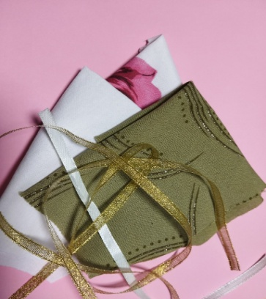
- 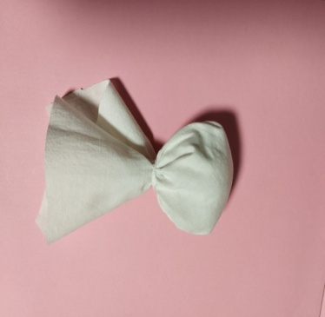 Кладём в середину белой ткани немного ваты и формируем голову, обвязывая ткань ниткой
- 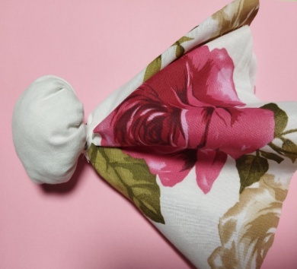 Прикладываем юбочку и тоже завязываем ниткой .
- 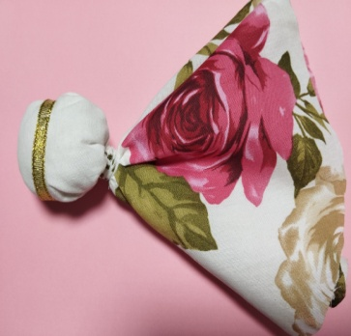 На голову повязываем очелье.
- 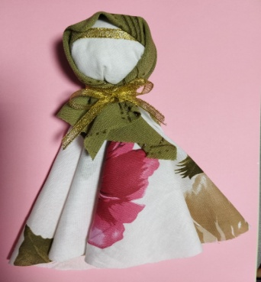 Затем надеваем платочек, но не завязываем его, а повязываем поверх него ленточку. Кукла готова!

